# Основные элементы схем алгоритмов

Оформление размеров, функциональное назначение компонентов, правила выполнения схем алгоритмов описаны в ГОСТ 19.003-80, ГОСТ 19.002-80, ГОСТ 19.701-90.

Размеры блоков на примере вычислительного блока.

Размер *a* должен выбираться из ряда 10, 15, 20 мм. Допускается увеличивать значения *a* на число, кратное 5. Размер *b* полагают равным 2*a*. Размеры остальных блоков подбираются таким же образом. Исключение составляет блок «начало-конец», его размер *a* вдвое меньше значений *a* остальных блоков.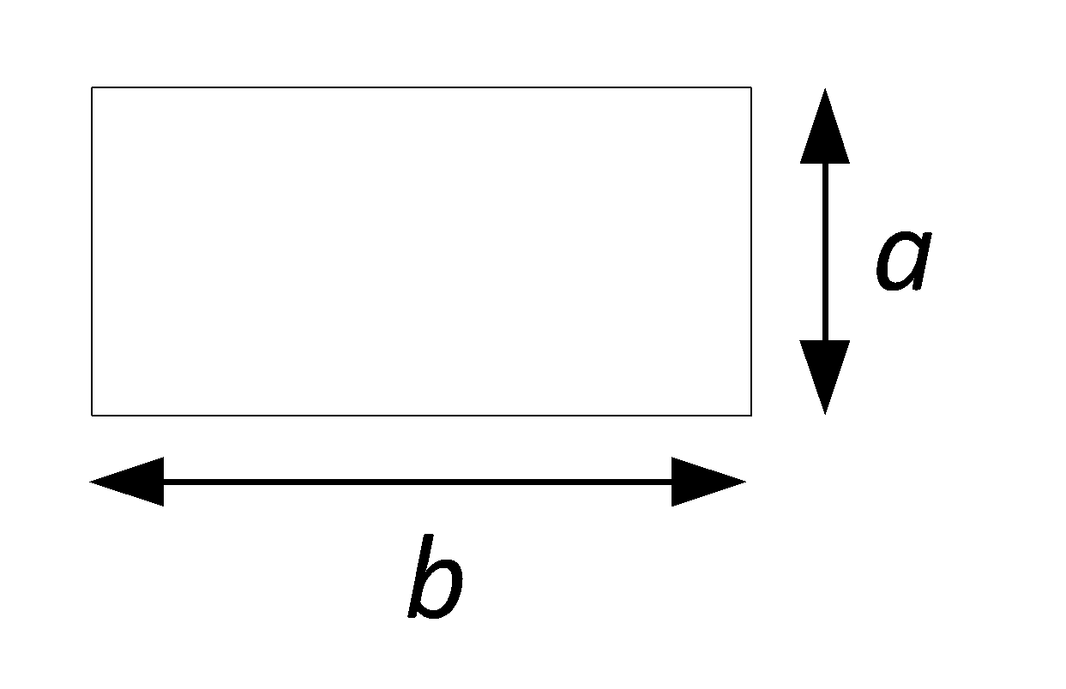

Основные компоненты схем, применяемые при описании алгоритма программы представлены в таблице 1.

В блоках схемы недопустимы записи операторов языка программирования. Математические выражения необходимо вставлять с помощью формул.

Таблица 1 - Основные компоненты схем алгоритмов

| Блок | Название | Функциональное назначение |
| --- | --- | --- |
|  | Начало – конец | Начало, конец, прерывание процесса обработки данных или выполнения программы. |
|  | Ввод-вывод | Преобразование данных в форму, пригодную для обработки (ввод) или отображения результатов обработки (вывод). |
|  | Процесс | Выполнение операций или группы операций, в результате которых изменяется значение, форма представления или расположение данных. |
|  | Комментарий | Связь между элементом схемы и пояснением. Если какая-либо запись не помещается внутри блока, то используется блок комментария. |
|  | Решение | Выбор направления выполнения алгоритма или программы в зависимости от некоторых переменных условий. |
|  | Модификация | Выполнение операций, меняющих команды или группу команд, изменяющих программу Блок используется для обозначения цикла-счетчика. Внутри блока указывается начальное значение счетчика, условие продолжения цикла, изменение счетчика. |
|  | Соединитель | Указание связи между прерванными линиями потока, связывающими символами. Блок используется для соединения линий между элементами блок-схемы в случае разрыва. Внутри блока указывается метка (натуральное число) перехода. |
|  | Предопределенный процесс | Использование ранее созданных и отдельно описанных алгоритмов или программ. Блок используется для обращения к другой программе. |

Для обозначения некоторых базовых структур программных алгоритмов используются следующие наборы блоков.

*Базовая структура следование*

Последовательный переход от одного процесса к другому (рисунок 1).

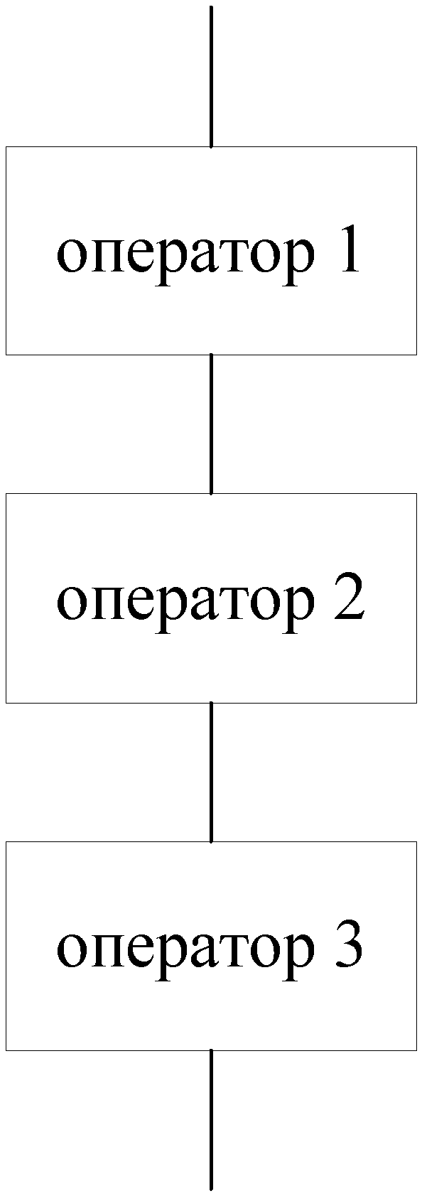

Рисунок 1 - Схема базовой структуры следование

*Базовая структура неполный условный оператор*

Переход к выполнению оператора, если условие истинно (рисунок 2).

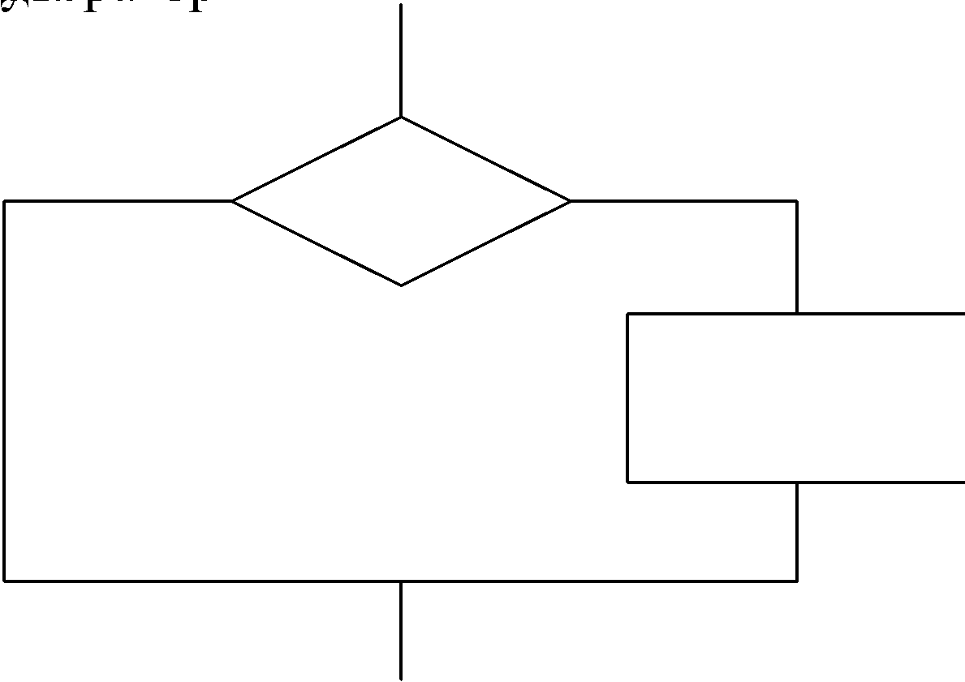

Рисунок 2 - Схема базовой структуры неполного условного оператора

*Базовая структура полный условный оператор*

Переход к выполнению оператора 1, если условие истинно, и к оператору 2, если условие ложно (рисунок 3).

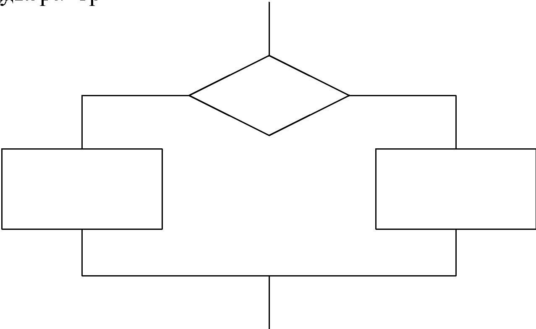

Рисунок 3 - Схема базовой структуры полного условного оператора

*Базовая структура оператор множественного выбора*

В зависимости от того, какое из значений «метка 1», «метка 2», …, «метка *n*» принимает селектор, выполняется блок операторов, расположенный на ветке с соответствующей меткой («оператор 1» - при соответствии селектора значению «метка 1», «оператор 2» - при соответствии селектора значению «метка 2» и т.д.). Если ни одна из меток не соответствует текущему значению селектора, выполняется «оператор». Схема базовой структуры оператора множественного выбора представлена на рисунке 4.

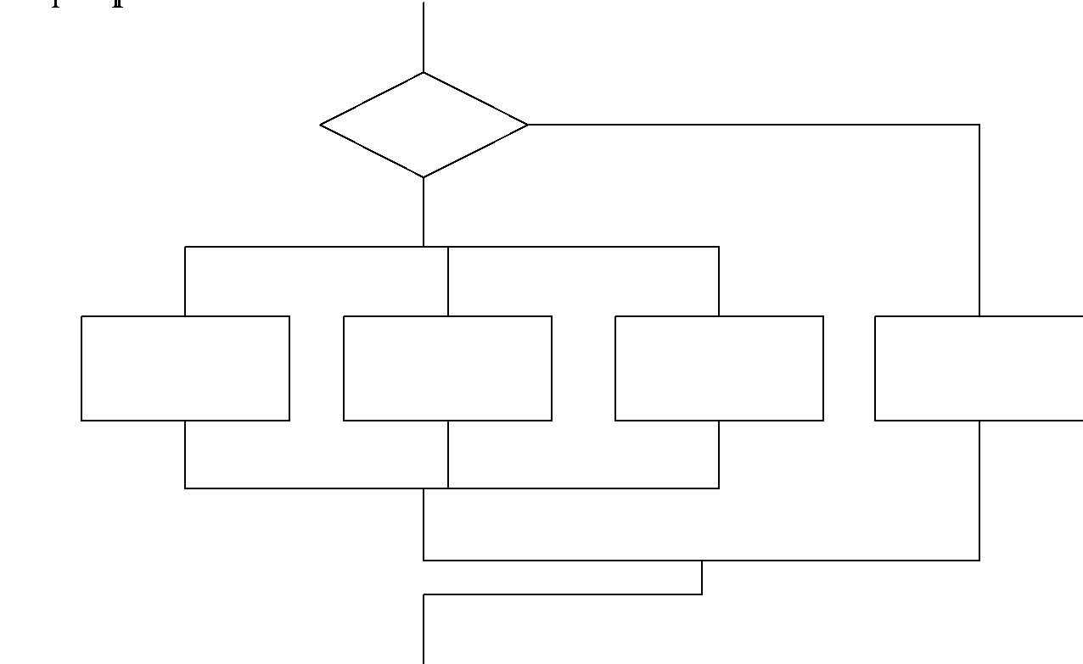Рисунок 4 - Схема базовой структуры оператора множественного выбора

*Базовая структура цикл с предусловием*

Пока условие истинно выполняется тело цикла (рисунок 5).

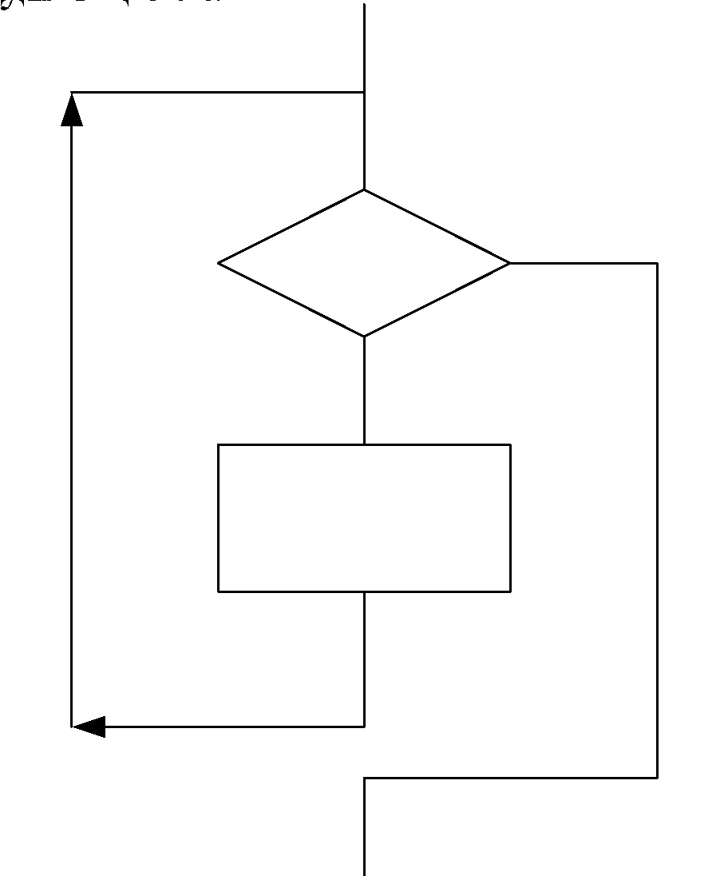

Рисунок 5 - Схема базовой структуры цикла с предусловием

*Базовая структура цикл с постусловием*

Выполнение тела цикла повторяется до тех пор, пока условие не станет ложным (рисунок 6).

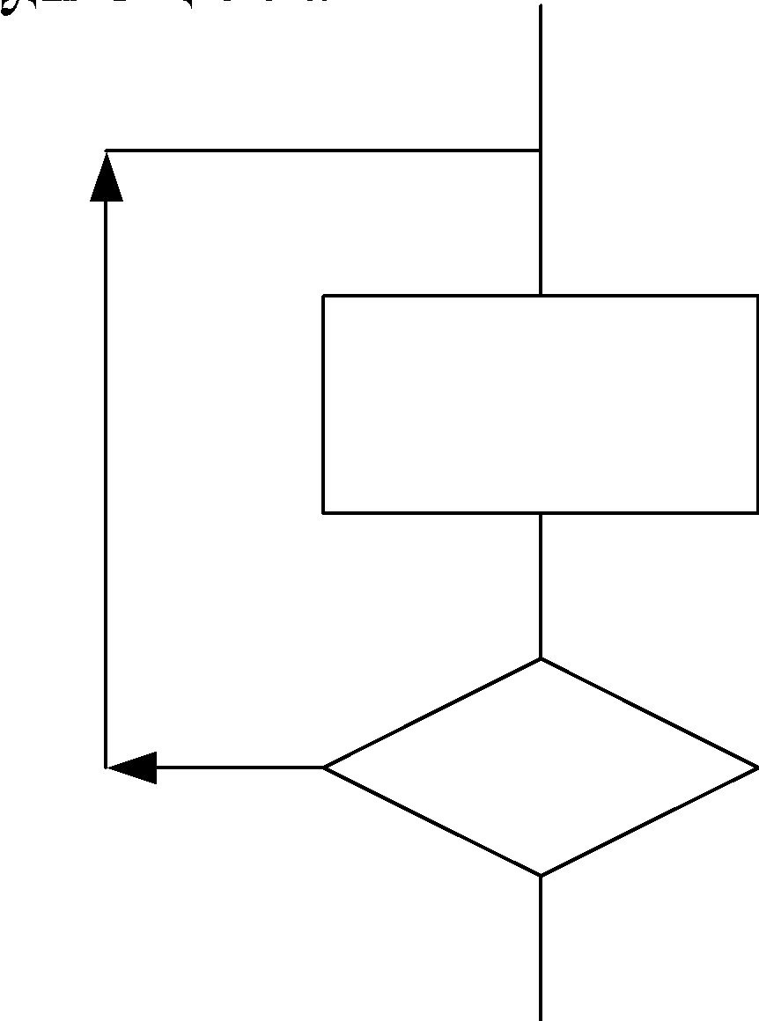

Рисунок 6 - Схема базовой структуры цикла с постусловием

*Базовая структура цикл со счетчиком*

Пока условие изменения счетчика истинно, выполняется тело цикла (рисунок 7).

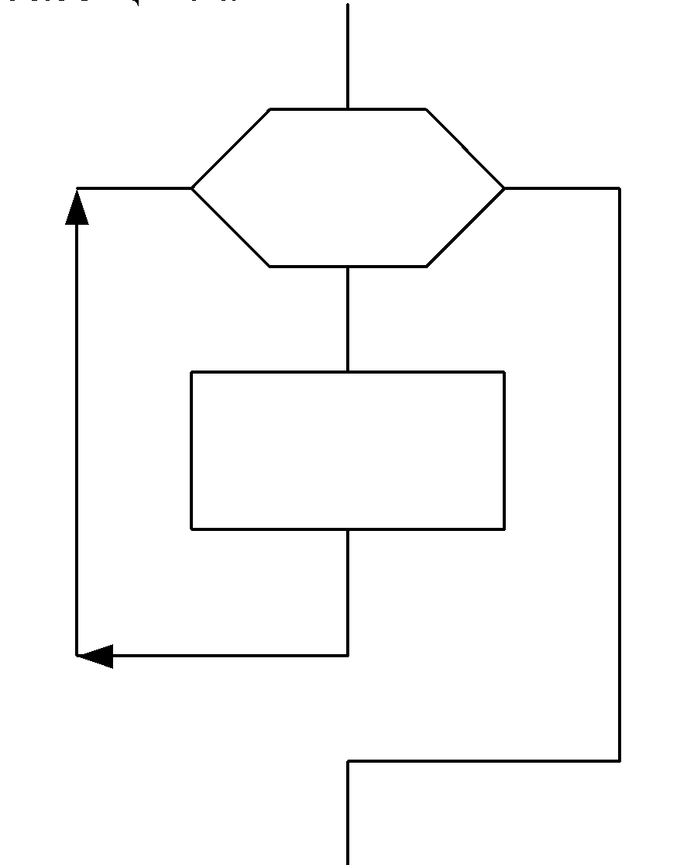

Рисунок 7 - Схема базовой структуры цикла со счетчиком

*Базовая структура соединения потоков*

Если схема не помещается на одну страницу, необходимо разбить ее на две части. В том месте, где разрывается линия потока, ставится блок "соединитель" с меткой в виде натурального числа внутри. На новой странице разорванная линия потока должна начинаться с соединительного блока, с таким же значением метки (рисунок 8).



Рисунок 8 – Алгоритм решения задачи 3 лабораторной работы 2



Рисунок 8 – Продолжение